# **Manual de usuario UTUtorías**

**Created By:** CodeSpace



## 

**Manual de usuario UTUtorías 1**

UTUtorías 2

**Introducción 2**

**Propósito del Manual 2**

**Audiencia 2**

1. Como registrarse 2

2. Completa el formulario de registro proporcionando la información requerida. 3

11. Inicio de sesión 6

15. La pantalla de inicio es la primera página que verás después de iniciar sesión. 8

16. Solicitar una tutoría 8

23. Tutorías disponibles 12

26.Historial de tutorias 13

27. Tutorías en solicitud. 14

28. Tutorías que tome. 14

## 

# **Introducción**

# **Propósito del Manual**

Este manual tiene como objetivo proporcionar a los usuarios una guía detallada sobre cómo utilizar el sistema UTUtorias. Aquí encontrarás instrucciones paso a paso para realizar tareas específicas y sacar el máximo provecho de la plataforma.

# **Audiencia**

Este manual está diseñado para usuarios que van desde principiantes hasta avanzados. No es necesario tener experiencia previa con UTUtorias, ya que cubriremos desde conceptos básicos hasta funcionalidades más avanzadas.

#### **1. Como registrarse**

Si eres un nuevo usuario y no tienes una cuenta, sigue estos pasos para registrarte:

En la página de inicio de sesión, haz clic en "Registrate".



2. Completa el formulario de registro proporcionando la información requerida.

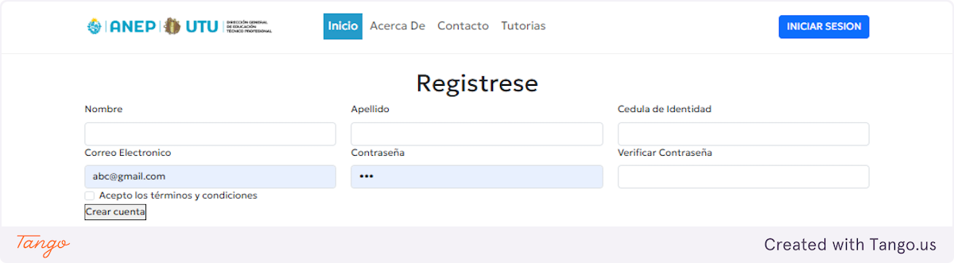

3. En el apartado de nombre escribe tu nombre.

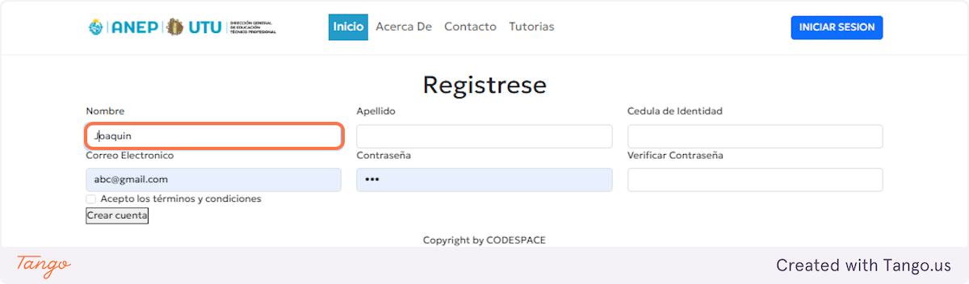

4. En el apartado de apellido ingresa tu primer apellido.

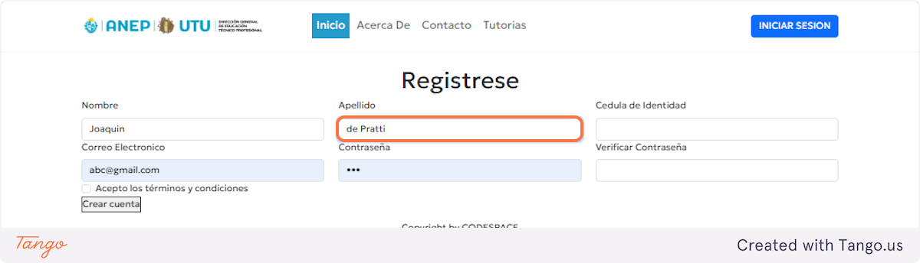

5. En el apartado de cédula de identidad ingresa tu cédula sin guiones ni puntos como en el ejemplo"55851633".

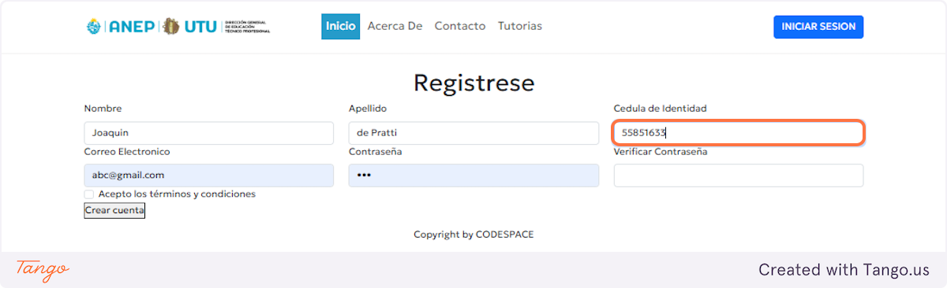

6. En el siguiente apartado deberán ingresar su correo electrónico.

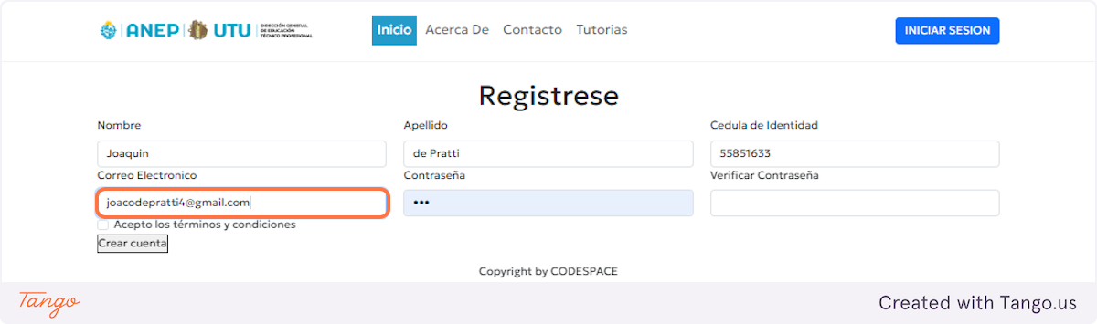

7. En el apartado de contraseña ingrese la contraseña que desea utilizar, se recomienda agregar números y mayúsculas.

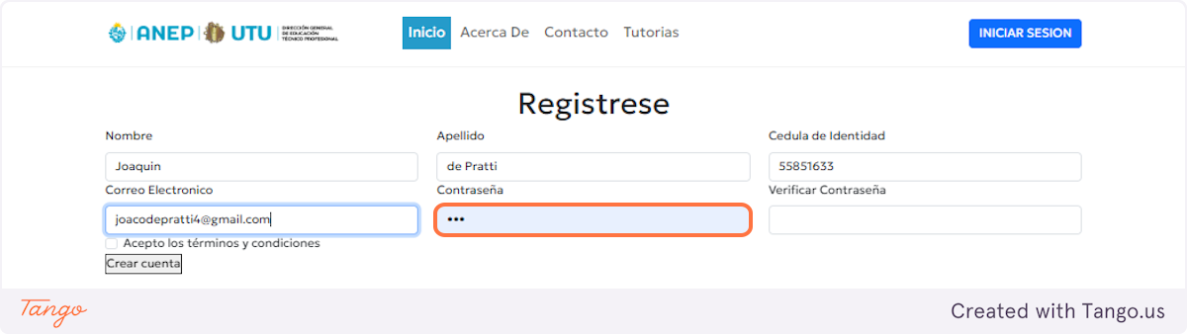

8. En el siguiente apartado debes volver a escribir tú contraseña para verificarla, en caso de que no coincidan no permitirá registrarse.

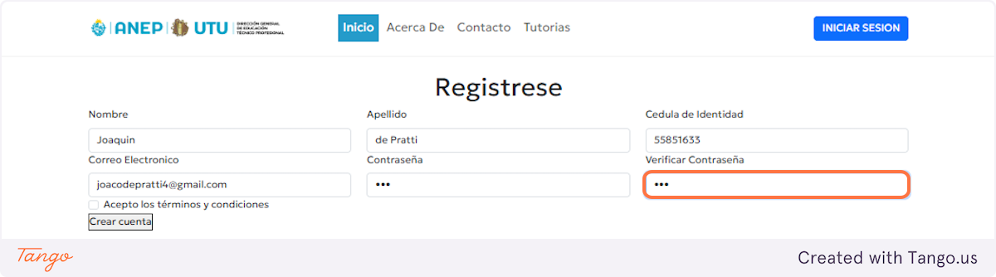

9. Aceptar los términos y condiciones.Si no los acepta no podrá registrarse.

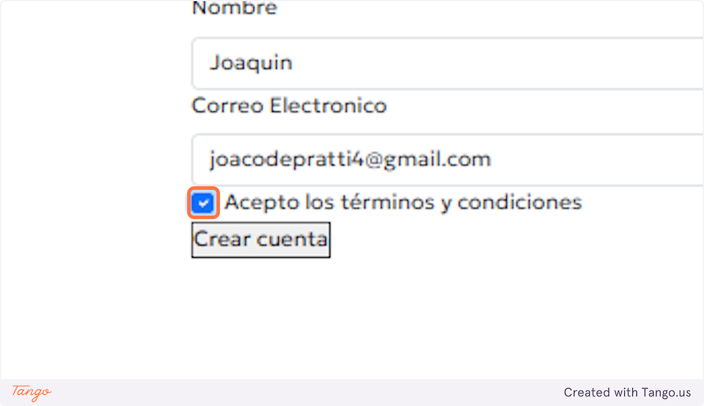

10. Finalmente hacer clic en Crear cuenta para registrarnos.

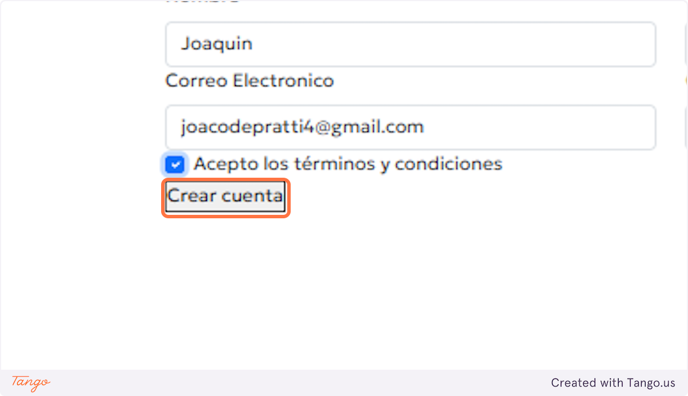

#### 

#### **11. Inicio de sesión**

Si ya tienes una cuenta creada o una vez que tengas una cuenta registrada, sigue estos pasos para iniciar sesión:

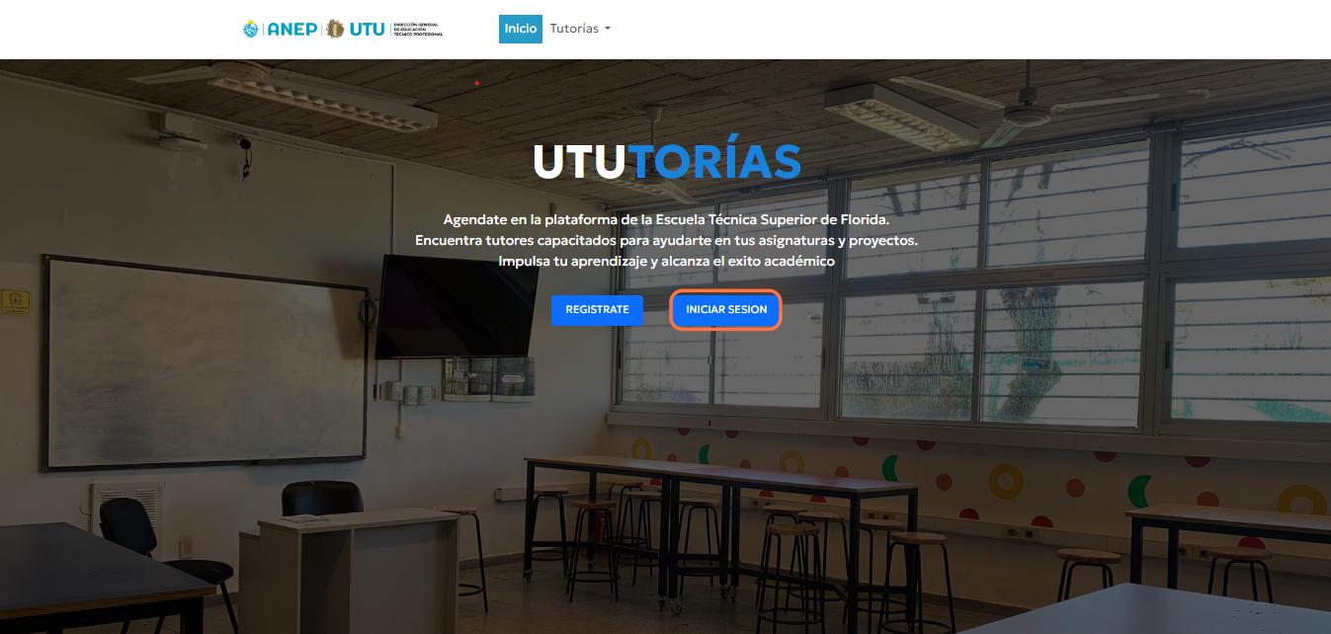

12. En la primera casilla escribe tu cédula.

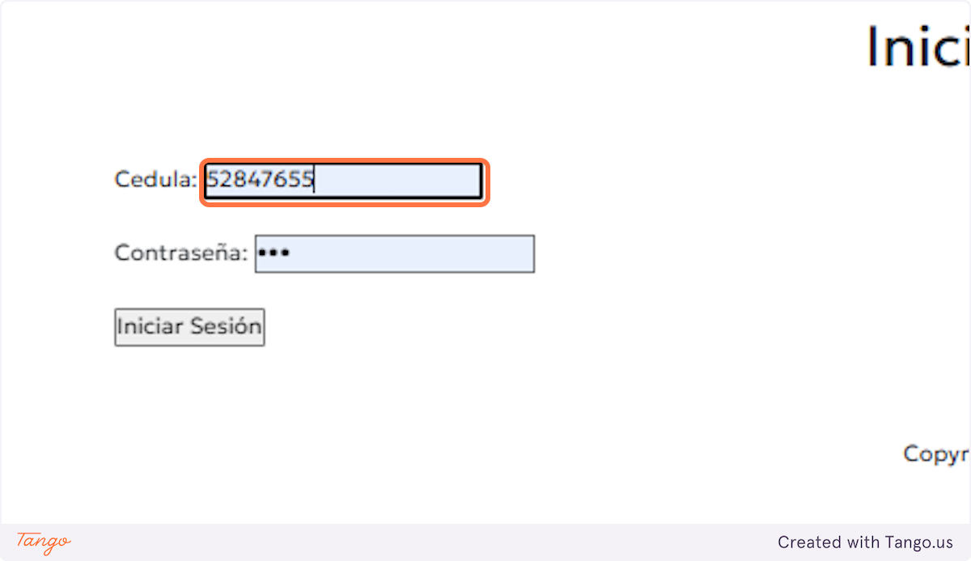

13. En la segunda casilla escribe tu contraseña.

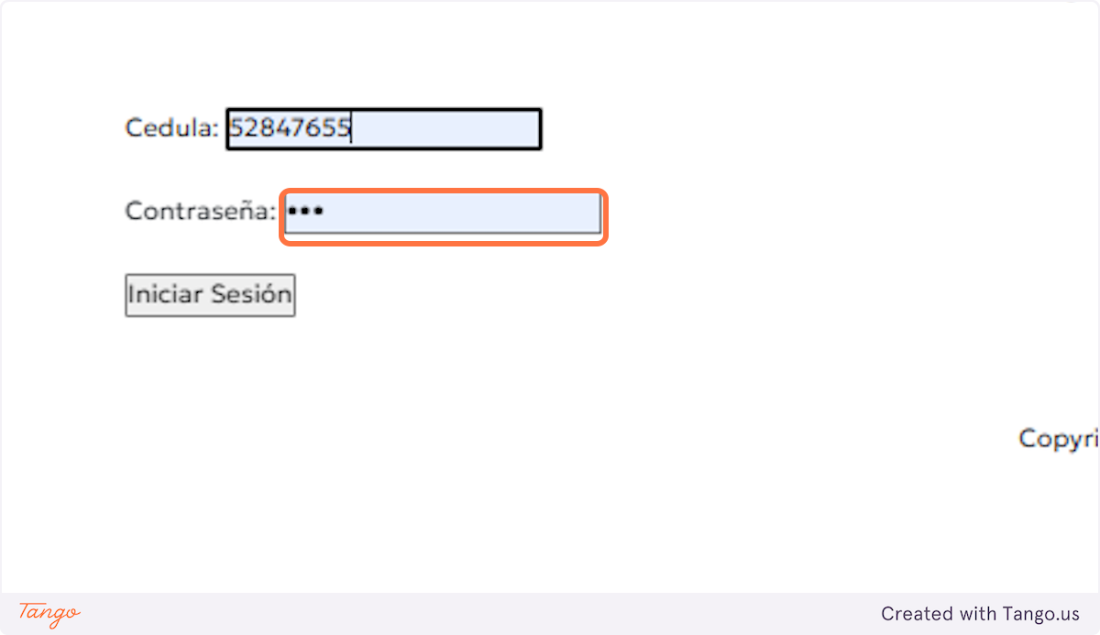

14. Luego hacer clic en Iniciar sesión

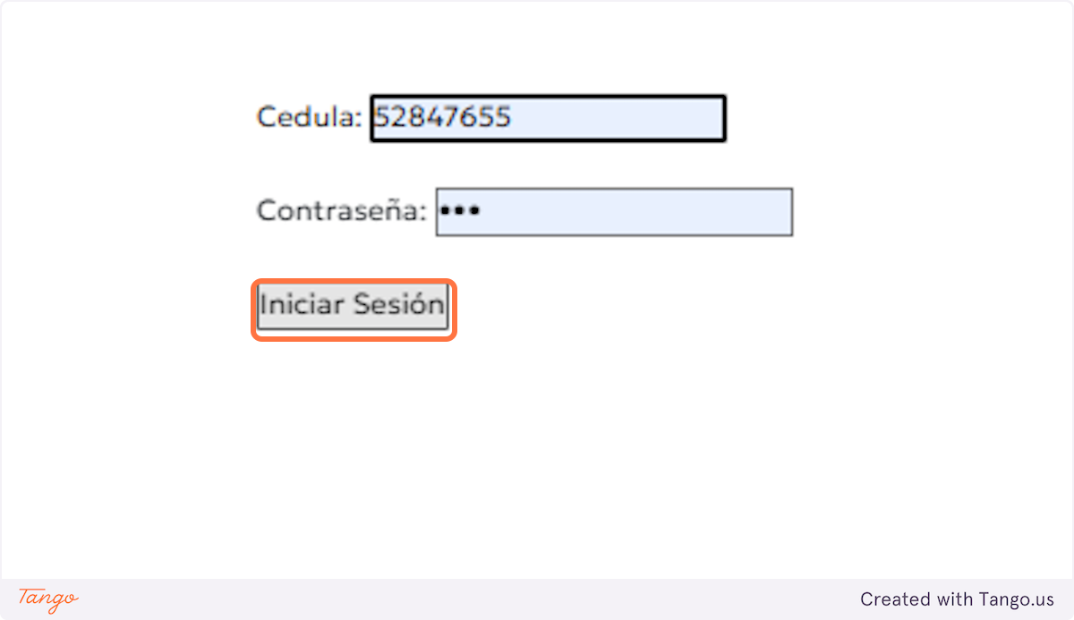

#### **15. La pantalla de inicio**

Esta será la interfaz que verás después de iniciar sesión.

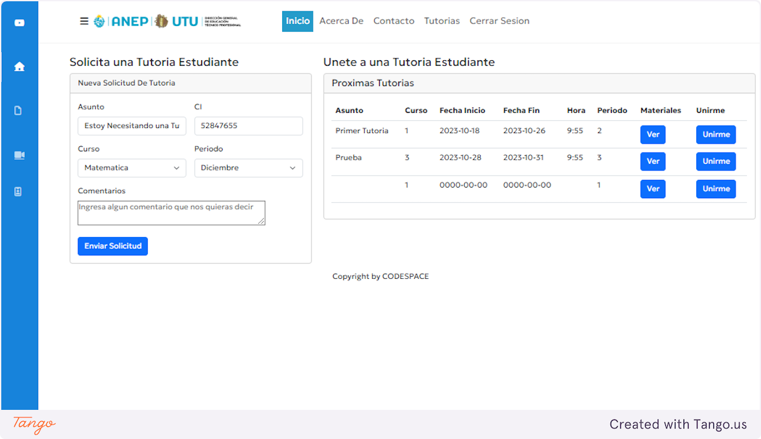

#### **16. Solicitar una tutoría**

En este apartado podremos solicitar tutorías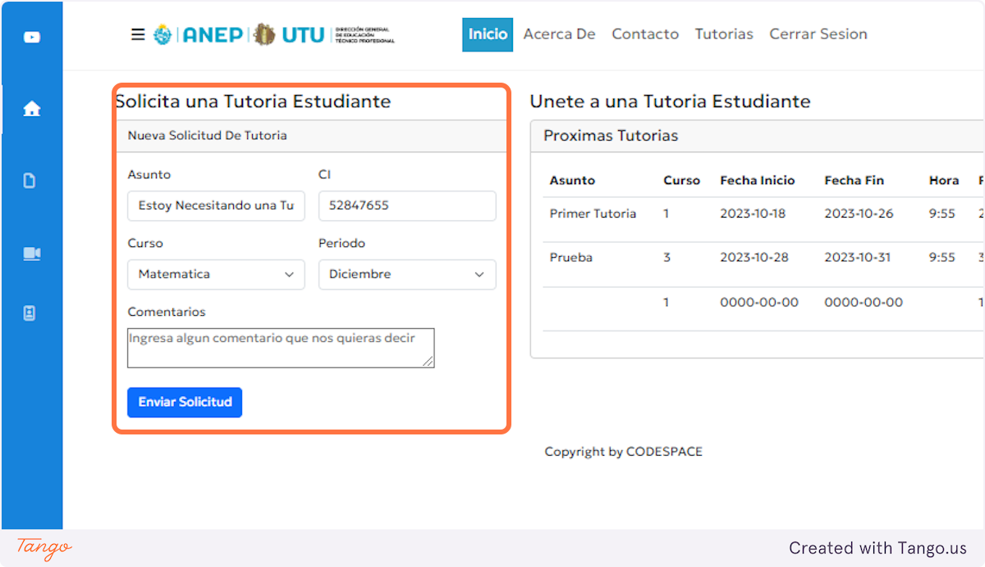

17. Seleccionamos el apartado asunto.

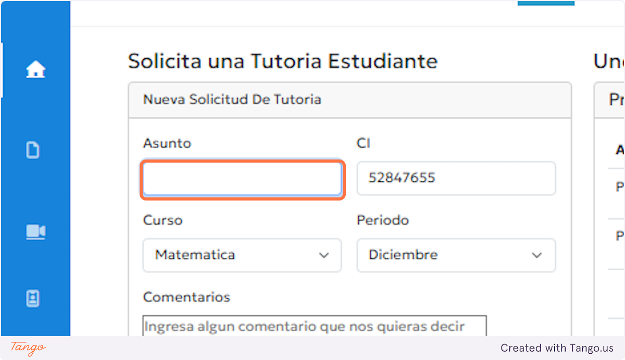

18. Escribimos el asunto de nuestra solicitud por ejemplo"Estoy necesitando una tutoría"

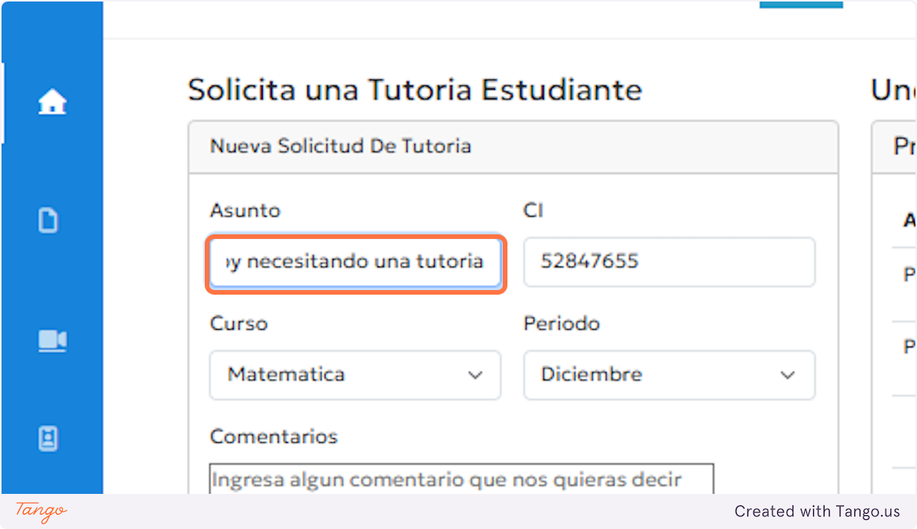

19. Seleccionamos el curso del que necesitamos la tutoría.

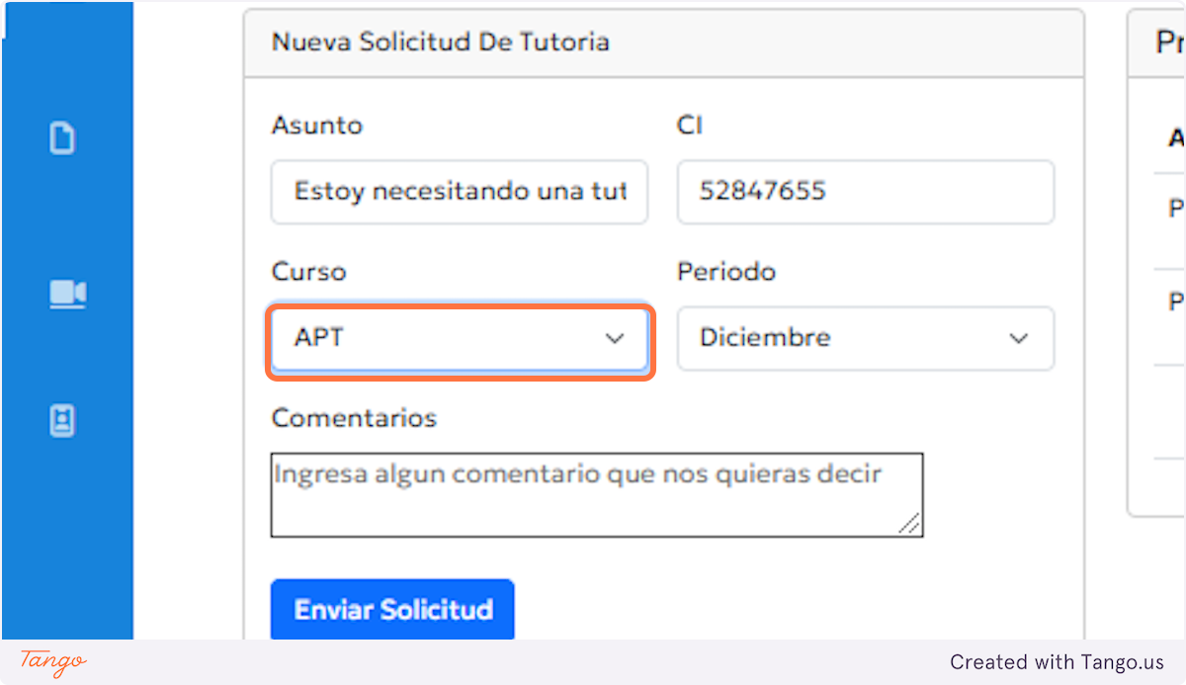

20. Seleccionamos el periodo en el cual la necesitamos.

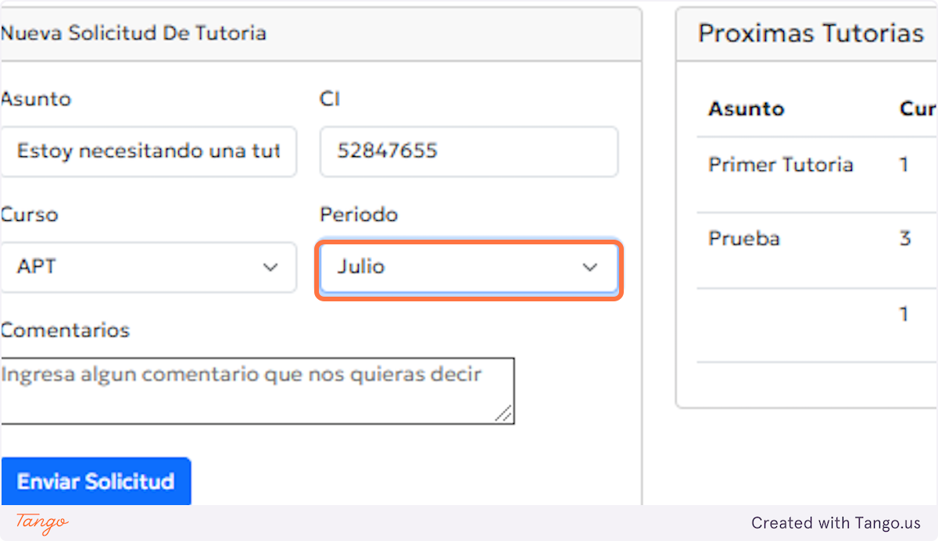

21. Podemos escribir algún comentario, por ejemplo "tengo el cuaderno incompleto"

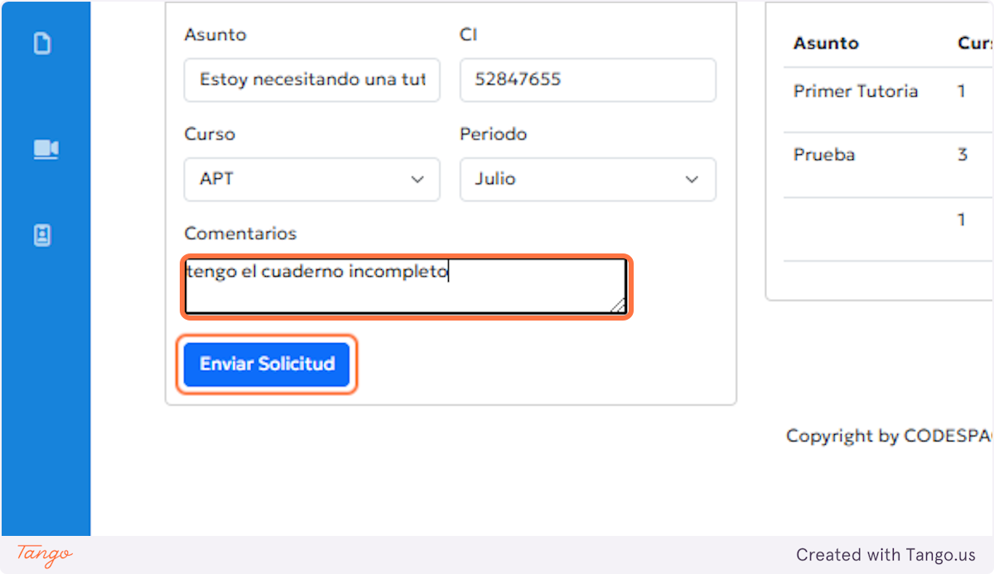

22. Hacemos clic en Enviar Solicitud para solicitar nuestra tutoría.

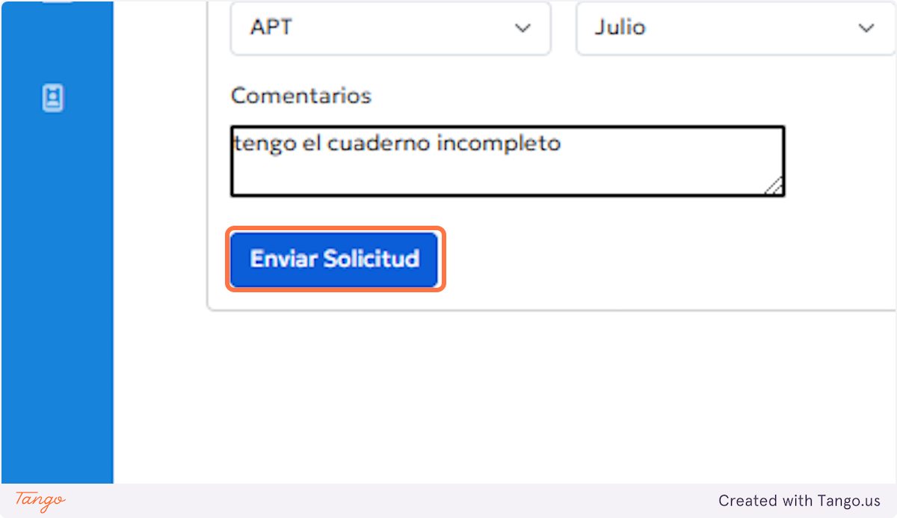

#### **23. Tutorías disponibles**

En este apartado se pueden ver las tutorías a las que puedo acceder.

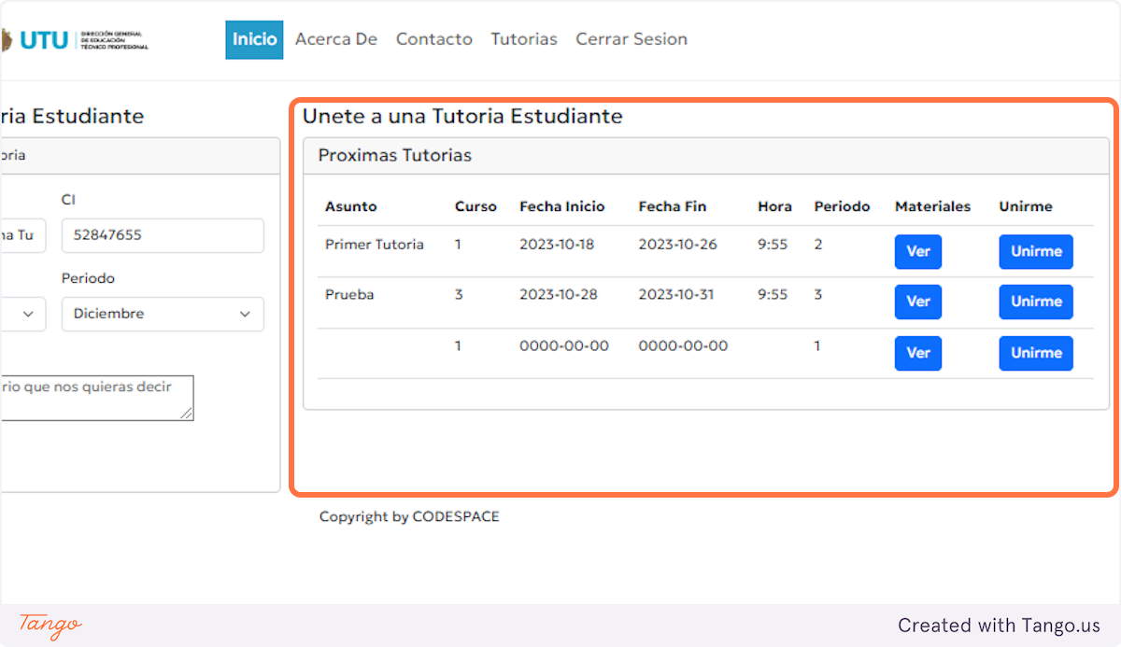

24. Al hacer clic en Ver podremos ver todo el material cargado por el profesor.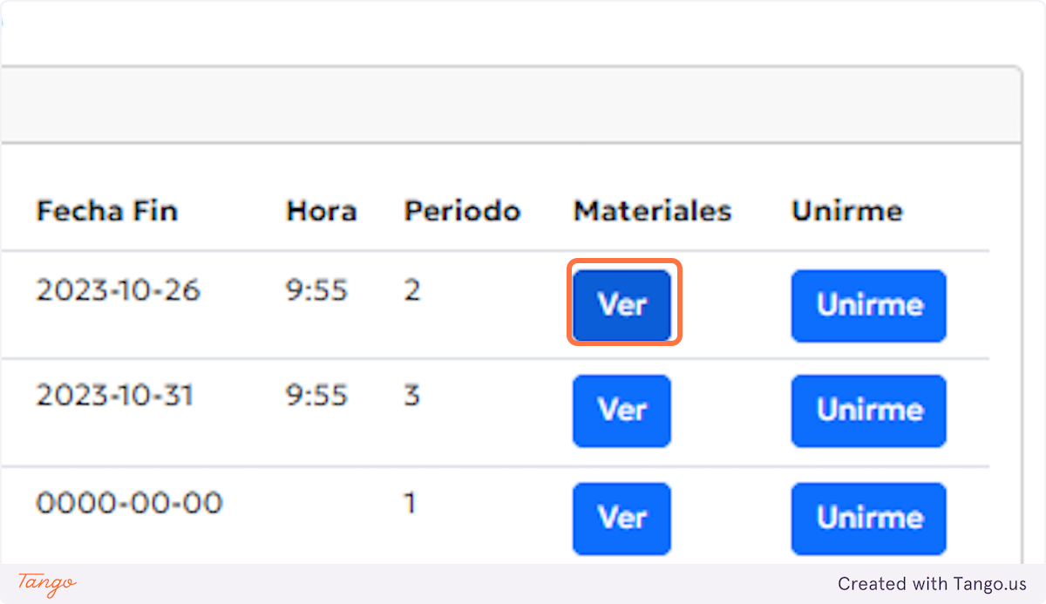

25. Al hacer clic en Unirme podrás ingresar en la tutoría.

**Al hacer clic en Unirme podrás ingresar en la tutoría.
**

#### **26.Historial de tutorías**

Haciendo clic en el historial podremos acceder a las tutorías solicitadas y a las que asistí.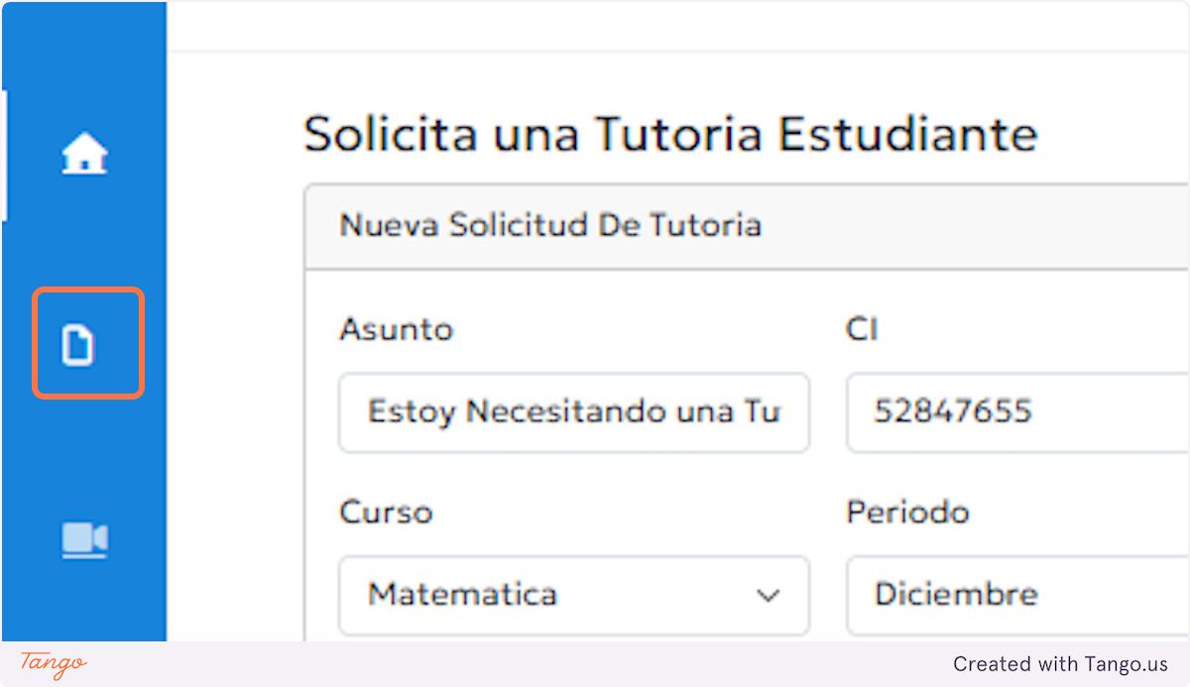

#### **27. Tutorías en solicitud.**

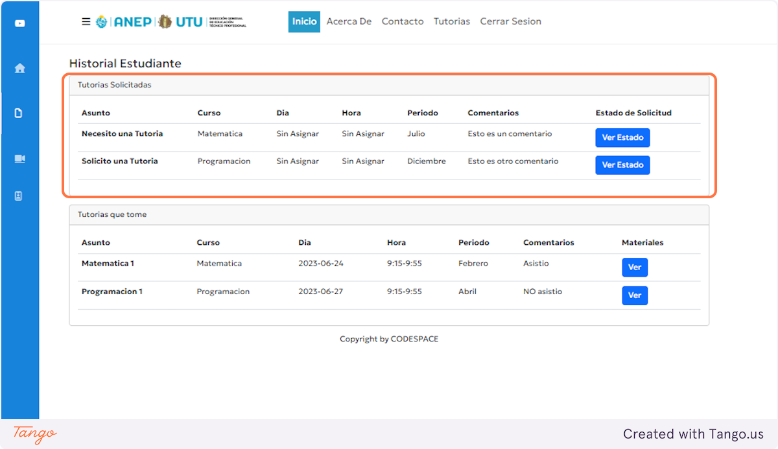

#### **28. Tutorías que tome.**

En este apartado se muestran todas las tutorías que he tomado.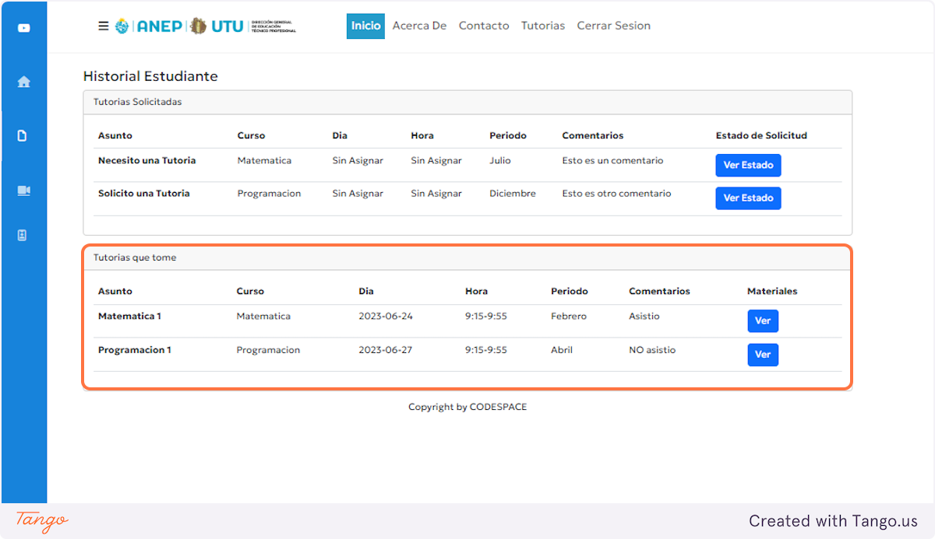

29. Haciendo clic en Ver podremos acceder a el material subido por el profesor en esa tutoría.

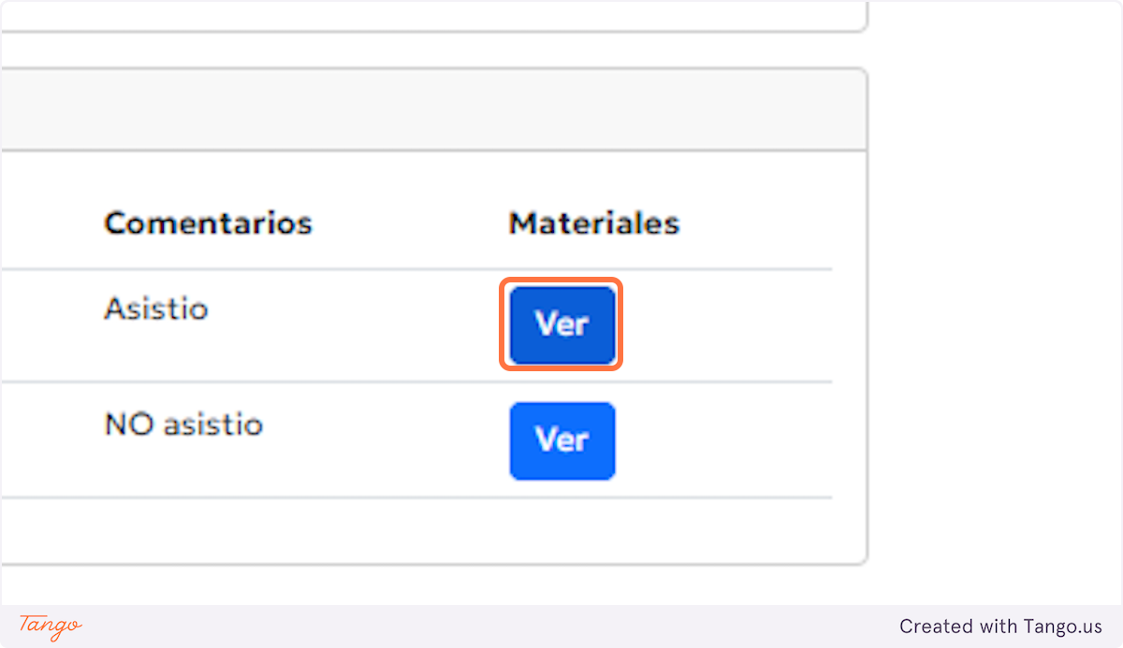

#### **30.Pantalla de inicio de profesores**

Si ingresamos a la plataforma siendo un profesor esta será la interfaz que veremos, en ella se muestran las tutorías que tenemos disponibles y podemos ver o cargar nuevo material haciendo clic en el botón Ver material, y podemos pasar lista haciendo clic en el botón Pasar.